7.2. Алгоритмы живучести и самовосстановления интеллектуальных электроэнергетических систем
Воропай Н.И., Ефимов Д.Н., Курбацкий В.Г., Панасецкий Д.А., Томин Н.В.
ИСЭМ СО АН
7.2.1. Актуальность проблемы
В сложных протяженных электроэнергетических системах (ЭЭС) происходят десятки тысяч и более возмущений в год, вызываемых различными причинами – короткими замыканиями на электротехническом оборудовании, отказами оборудования, ошибками обслуживающего персонала и др. Подавляющая часть этих возмущений ликвидируется средствами релейной защиты и противоаварийной автоматики. Вследствие отказов этих средств, ошибок персонала и дополнительных внешних и внутренних факторов может происходить каскадное развитие аварийной ситуации, локализацию и ликвидацию которой обеспечивает система противоаварийного управления более высокого уровня. Подобного рода каскадных аварий, не приводивших, как правило, к заметным последствиям для ЭЭС и потребителей, по имевшейся в 1970-е – 1980-е годы статистике в крупных энергообъединениях СССР и США и Канады происходило по нескольку десятков ежегодно [1]. При недостаточной эффективности и надежности системы противоаварийного управления и по другим сопутствующим причинам аварийная ситуация продолжает развиваться и происходят уникальные тяжелые каскадные системные аварии, случающиеся относительно редко (один раз в несколько лет), как правило, с катастрофическими последствиями для ЭЭС и потребителей (blackouts) подобно системным авариям 2003 г. в Северной Америке и Европе [2,3 и др.], московской аварии в мае 2005 г. [4], европейской системной аварии 2006 г. [5] и др.
Системные аварии каскадного характера связаны с понятием живучести ЭЭС. Живучесть системы определяется как ее свойство противостоять возмущениям, не допуская их каскадного развития с массовым нарушением режима электроснабжения потребителей, и восстанавливать исходное состояние системы или близкое к нему [6]. В США в 1990-е годы получила развитие концепция уязвимости ЭЭС [7 и др.], фактически определяющая противоположное живучести свойство системы, но также связанной с анализом каскадных системных аварий и противодействием их развитию. Живучесть характеризует одну из важных составляющих комплексного свойства надежности ЭЭС. Ключевым моментом в определении живучести является каскадное развитие возмущения, заключающееся в том, что после первичного возмущения в ЭЭС (ординарного или неординарного) вследствие неблагоприятно складывающихся условий происходит цепочка (каскад) следующих друг за другом событий, усугубляющих аварийную ситуацию и могущих привести к тяжелым последствиям для системы и потребителей. Такие каскадные аварии практически всегда имеют системный характер и проявляются исключительно в сложных системах. При подобном каскадном развитии аварии система противоаварийного управления ЭЭС действует таким образом, чтобы с использованием заложенных в нее возможностей противостоять нежелательному развитию аварийной ситуации в системе.
В силу сложности современных ЭЭС и происходящих в них процессов риски каскадных аварий определяются множеством факторов. Снижение этих рисков требует анализа всех факторов и целенаправленных действий с целью не допустить нежелательного развития аварийных процессов [8].
Возникновение и развитие все более мощных электроэнергетических объединений в странах и регионах мира влечет за собой структурные и функциональные изменения в объединяемых ЭЭС, что, в сою очередь, предопределяет необходимость развития систем управления их режимами. Это отвечает известному принципу необходимой (или достаточной) сложности, при соблюдении которого сложность системы управления должна соответствовать сложности управляемой системы и происходящих в ней процессов [9]. Понимая под динамическими свойствами ЭЭС такие свойства, которые в своей совокупности определяют характер ее поведения в аварийных режимах, можно говорить о возникновении несоответствия между изменяющимися структурой системы и внешними условиями, что определяет изменение условий функционирования и динамических свойств ЭЭС, с одной стороны, и сохраняющимися принципами и средствами управления системой – с другой. Нарастание такого противоречия приводит к возникновению слабых мест в системе, ухудшению ее управляемости, снижению надежности, эффективности и т.д. Разрешение указанных противоречий требует совершенствования принципов и систем управления ЭЭС [10].
На рис. 7.1 приведена статистика тяжелых системных аварий в США за 1991 – 2005 гг. с выделением трех периодов – 1991 – 1995, 1996 – 2000, 2001 – 2005 гг. [11]. Из диаграммы видно, что количество тяжелых системных аварий и масштабы последствий для потребителей с течением времени возрастают, что определяет возрастающую актуальность анализа подобных аварий и разработки мероприятий по их предотвращению, прерыванию развития и ликвидации.
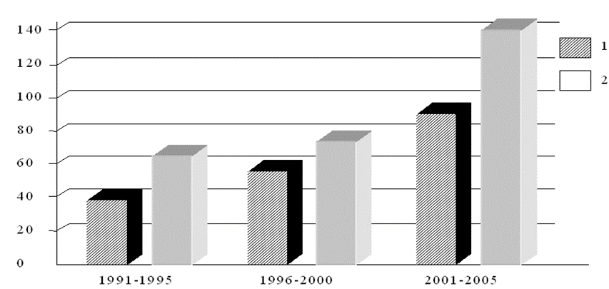
Рис.7.1. Количество тяжелых системных аварий, затрагивающих 50000 и более потребителей (1) и имеющих уровень аварийно отключаемых потребителей суммарной мощностью более 100 МВт (2), в США за 1991-2005 гг.

Наряду с противодействием развитию каскадных системных аварий важное значение с точки зрения повышения живучести ЭЭС имеют процессы восстановления системы после крупной аварии [1,12,13 и др.]. В отличие от стадии каскадного развития аварии, противодействие которому целиком возлагается на систему автоматического противоаварийного управления, поскольку диспетчер практически не в состоянии адекватно действовать в стрессовой обстановке развития аварии, на стадии восстановления ЭЭС большинство управляющих воздействий реализуется диспетчером и оперативным персоналом или с их участием. Опыт эксплуатации современных сложных энергообъединений показывает необходимость режимной поддержки решений диспетчера по восстановлению системы после крупных аварий путем создания и использования советчиков и тренажеров диспетчера, формализующих его знания, режимные требования, представленные в эксплуатационных документах, и результаты предварительной проработки наиболее характерных ситуаций, а также позволяющих провести экспресс-анализ установившихся и переходных режимов ЭЭС на различных этапах ее восстановления. Критерием восстановления ЭЭС является минимум времени восстановления при условии недопущения срыва процесса восстановления с усугублением аварийной ситуации.
Практически в большинстве стран мира в качестве технологической платформы будущей электроэнергетики принята концепция интеллектуальной ЭЭС (Smart Grid). Использование технологий интеллектуальной ЭЭС (FACTS, накопители электроэнергии, силовая электроника, системы искусственного интеллекта, информационно-коммуникационные технологии, современные методы теории управления) принципиальным образом изменит свойства будущих интеллектуальных ЭЭС (см. п. 5.5), формируя условия для радикального повышения их управляемости и, как следствие, живучести, а с другой стороны, создавая новые проблемы, особенно связанные с кибер-безопасностью, требующие рассмотрения нового объекта – кибер-электроэнергетической системы – при исследовании ее живучести и разработке новых принципов и систем управления для обеспечения живучести системы [14,15 и др.]. Одним из таких новых принципов управления применительно к проблеме обеспечения живучести интеллектуальной ЭЭС является концепция «самолечения», самовосстановления системы [11,16 и др.].
С учетом изложенного далее представлены технология анализа каскадно развивающихся аварийных процессов в ЭЭС (п.7.2.2), направления развития систем противоаварийного управлении ЭЭС с примером разработки интеллектуальной системы раннего выявления предаварийной ситуации (п. 7.2.3) и существующие подходы к самовосстановлению ЭЭС с примером самовосстановления системы электроснабжения городского района (п. 7.2.4).

7.2.2. Анализ каскадно развивающихся аварийных процессов в ЭЭС
В процессе функционирования в ЭЭС случается огромное количество различных по происхождению, качественным и количественным характеристикам событий. При ретроспективном анализе аварийных ситуаций из всего множества произошедших в ЭЭС событий обычно выделяют некоторую временную последовательность («цепочку») только тех событий, которые определяющим образом повлияли на возникновение и развитие аварийной ситуации. Далее, следуя [17], изложены определения, на основе которых все возможные события могут быть разделены на три группы в соответствии с их качественным составом. Дается описание этих групп и приводятся обобщения их взаимосвязей в процессе развития каскадной аварии.
Определения. Назовем изменением состояния ЭЭС процесс перераспределения потоков активной и реактивной мощности в сети, прямо и обратно связанный с изменением напряжений в узлах схемы и, возможно, частоты ЭЭС.
Введем для изменений состояния ЭЭС три градации с точки зрения надежности ее дальнейшего функционирования, т.е. с точки зрения риска возникновения и развития аварии:
- отрицательное изменение (т.е. ухудшение) состояния, выражающееся в снижении запасов пропускной способности связей основной сети и резервов генерирующей мощности;
- положительное изменение (т.е. улучшение) состояния, выражающееся в повышении запасов пропускной способности связей и увеличении резервов генерирующей мощности;
- неощутимое (незначительное, пренебрежимое) изменение запасов и резервов.
Под событием будем понимать причину, вызывающую изменение состояния ЭЭС или препятствующую изменению ее состояния. Каждому событию поставим в соответствие три характеристики:
- вероятность появления события;
- направленность события на ухудшение или улучшение состояния ЭЭС (на отрицательное или положительное изменение ее состояния);
- системный эффект события (силу его влияния на состояние ЭЭС), т.е. количественную меру изменения состояния ЭЭС под влиянием события.
Исходя из изложенных определений, все происходящие в ЭЭС события могут быть разделены на следующие три группы.
Группа I: случайные события. Отнесем к случайным событиям следующие:
- возмущения – в первую очередь, короткие замыкания на ЛЭП и подстанциях, случайные выходы из работы основного оборудования, а также обрывы линий, незапланированные коммутации элементов ЭЭС и сбросы/набросы нагрузки/генерации. Возмущение вызывает случайное изменение состояния ЭЭС;
- неправильные действия – т.е. ложные срабатывания релейной защиты и противоаварийной автоматики или выполненные персоналом ошибочные переключения. Неправильное действие вызывает ухудшение состояния ЭЭС;
- отказы – т.е. несрабатывания релейной защиты и противоаварийной автоматики или непринятия персоналом необходимых действий для изменения состояния ЭЭС. Отказ препятствует изменению состояния ЭЭС, на которое направлены управляющие воздействия (события группы II).
Случайное событие непосредственно соотносится с конкретным (генерирующим, нагрузочным или передающим) элементом ЭЭС, приводя к изменению его мощности, - таким образом проявляется локальный эффект события. Случайное событие опосредованно (через события группы III) соотносится с изменением состояния ЭЭС в целом – таким образом проявляется его системный эффект.
Группа II: управляющие воздействия (целенаправленные события). К целенаправленным событиям отнесем правильные и успешные управляющие воздействия при плановом изменении состояния ЭЭС или в ответ на события групп I и III, вызывающие улучшение состояния ЭЭС. Неправильные и неуспешные управляющие воздействия по предлагаемой классификации попадают в группу I, поскольку считаются имеющими случайную природу. Управляющие воздействия производятся релейной защитой и противоаварийной автоматикой и персоналом посредством коммутации конкретных генерирующих, нагрузочных и передающих элементов ЭЭС – таким образом проявляется локальный эффект события (изменение мощности элемента). Как и случайное событие, управляющее воздействие опосредованно (через события группы III) соотносится с изменением состояния ЭЭС в целом – таким образом проявляется его системный эффект.
Группа III: закономерные (естественные) события. К закономерным (естественным) событиям отнесем действие физических законов в ЭЭС, проявляющееся в виде естественной реакции системы на одно или несколько предшествующих событий из групп 1 или 11. Закономерные события могут вызвать как ухудшение, так и улучшение состояния ЭЭС, а также и неощутимое (пренебрежимое) изменение ее состояния. Примером локального эффекта естественного события может служить перегрузка линии, примером системного эффекта – изменение напряжений в узлах ЭЭС.
Обобщение. Причинно-следственные взаимосвязи описанных выше трех групп событий схематически показаны на рис. 7.2. Отметим, во-первых, повышение вероятности возникновения событий группы I в ухудшенных состояниях ЭЭС по сравнению с нормальными состояниями (например, вероятность короткого замыкания на перегруженной ЛЭП существенно выше, чем на ЛЭП, работающей с нормальной или пониженной загрузкой); во-вторых, усиление отрицательного системного эффекта событий группы I в ухудшенных состояниях ЭЭС по сравнению с нормальными состояниями (например, перераспределение потоков мощности в тяжелом режиме, вызванное случайным событием, приведет к большей перегрузке ЛЭП, чем подобное перераспределение в более легком режиме).
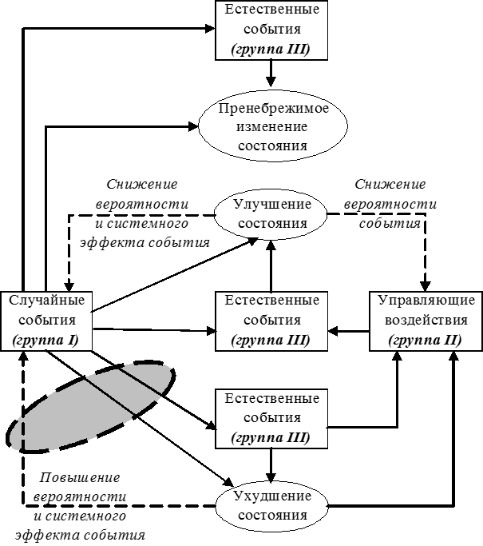

Рис. 7.2. Причинно-следственные взаимосвязи событий и изменений состояния ЭЭС:
Событие (причина)
Изменение состояния ЭЭС (следствие)
Опасный цикл (если он не будет прерван посредством управляющего воздействия, то неизбежно неконтролируемое каскадное развитие системной аварии)

Из рис. 7.2 хорошо видно, что наиболее опасным (в наибольшей мере потенциально ухудшающим состояние ЭЭС, т.е. повышающим риск необратимого развития аварии) является сочетание событий группы I и ухудшающих состояние системы событий группы III. Именно при этом сочетании возможно образование причинно-следственного цикла событий («опасный цикл» на рис. 7.2), который во времени и является процессом необратимого каскадного ухудшения состояния ЭЭС, - т.е. лавинообразного каскадного развития аварийной ситуации.
Возникновение такого «опасного цикла» означает, что последовательность событий, независимых друг от друга либо в виде цепочки (каскада) событий, связанных между собой причинно-следственными связями, в определенный момент функционирования привела ЭЭС к некоторому предельному состоянию, когда очередное событие становится триггерным – т.е. событием, запускающим неуправляемый каскадный процесс дальнейших событий (в первую очередь отключений элементов ЭЭС) с катастрофическими последствиями для системы и потребителей. Временную последовательность событий и состояний в процессе системной аварии см. на рис. 7.3. Иными словами, если до наступления триггерного (запускающего) события прервать развитие аварии, локализовать и ликвидировать ее средствами диспетчерского и автоматического противоаварийного управления в принципе возможно, то после триггерного события это реально невозможно. На начальных стадиях каскадный процесс развивается обычно относительно медленно, а в ходе развития аварии после наступления триггерного события – ускоряется.

Рис. 7.3. Характерные фазы развития системной аварии

В [17] приведена иллюстрация изложенного подхода на примерах анализа ряда крупных системных аварий.
Цели исследований системных аварий предполагают решение различных задач: анализ каскадного развития аварийных процессов, изучение специфических особенностей послеаварийных режимов, анализ и оптимизацию процесса восстановления ЭЭС после крупной аварии и т.п. Во всех этих задачах эффективное моделирование поведения системы является нетривиальной проблемой. Ее сложность определяется следующими обстоятельствами:
а) необходимостью детального представления структурных и функциональных характеристик ЭЭС, включая статические и динамические характеристики элементов при отклонениях переменных состояния системы от номинальных значений;
б) большой продолжительностью процессов развития аварий и восстановления ЭЭС при различных комбинациях влияющих факторов на основных стадиях этих процессов;
в) большим разнообразием специфических задач, определяемых сложностью, комплексным характером изучаемой проблемы.
С учетом этих особенностей задач в [18] рассматривается иерархический принцип моделирования ЭЭС при исследовании развития каскадных аварий и восстановлении системы после них, в соответствии с которым исходное многообразие условий анализируется с использованием упрощенных моделей, а далее выявленное критическое с точки зрения рассматриваемой аварийной ситуации подмножество условий исследуется с помощью детальных моделей. Для классификации и кластеризации исходных условий используется структурный анализ ЭЭС [19]. При выборе рациональных управляющих воздействий для противодействия нежелательному развитию аварии целесообразно применение технологии целенаправленного факторного планирования экспериментов [20]. Аналогичный иерархический подход может быть применен к моделированию процессов в ЭЭС при исследовании восстановления системы [21].

7.2.3. Развитие методов противоаварийного управления ЭЭС
Система автоматического противоаварийного управления ЕЭС и ЭЭС России играет ключевую, определяющую роль в противодействии нежелательному развитию аварийной ситуации, локализации и ликвидации аварии, недопущении ее перерастание в тяжелую системную аварию с массовыми негативными последствиями для системы и потребителей. Эта ключевая роль автоматического противоаварийного управления определяется принятым в России принципиальным положением о том, что диспетчерский и оперативный персонал в стрессовой быстро развивающейся аварийной ситуации имеет повышенный риск неправильных действий, поэтому целесообразно противодействие развитию системной аварии возложить на противоаварийную автоматику. Следовательно, по мере развития и усложнения ЭЭС необходимо развивать и совершенствовать принципы и методы автоматического противоаварийного управления этими системами.
Эффективность существующей в ЕЭС России системы автоматического противоаварийного управления обеспечивается заложенными в нее структурой и принципами работы. Главной целью, на реализацию которой настроена система противоаварийной автоматики, является локализация и прерывание развития аварийной ситуации. В качестве базового принципа работы автоматики при этом используется принцип многоступенчатого, эшелонированного противодействия нежелательному развитию аварии: если очередная ступень автоматики не справляется с ситуацией, вступает в работу следующая, и т.д. При этом действующая система автоматического противоаварийного управления обладает свойствами селективности - путем выбора и реализации наиболее рациональных для данной аварийной ситуации управляющих воздействий, адаптивности - в смысле соответствия реализуемых управляющих воздействий текущим схемно-режимным условиям и оптимальности управляющих воздействий в плане минимально необходимой их дозировки применительно к текущим условиям при конкретной аварии. Указанные свойства придают существующей системе автоматического противоаварийного управления признаки интеллектуальной системы.
Задачи развития и совершенствования системы автоматического противоаварийного управления ЭЭС целесообразно рассматривать в нескольких принципиальных направлениях, основными из которых являются следующие:
- развитие принципов, методов и алгоритмов действующей в настоящее время в ЕЭС и ЭЭС России иерархической системы автоматического противоаварийного управления в соответствии с принятой для ЕЭС России идеологией, касающейся в основном уровня крупных электростанций и основной электрической сети; разрабатываемые в этом направлении предложения безусловно должны учитывать перспективные технологии силовых и управляющих элементов, тенденции изменения свойств ЭЭС и требований потребителей к электроснабжению (см. п. 5.5); первоочередные задачи этого направления исследований и разработок представлены в [22];
- распространение, адаптация и модернизация принципов и алгоритмов, действующих в настоящее время в ЕЭС и ЭЭС России, применительно к распределительным электрическим сетям различных уровней и назначения вследствие распространения установок распределенной генерации в системах электроснабжения и у потребителей, работающих совместно с ЭЭС; в рассматриваемом плане характерна работа [15], обобщающая мировой опыт исследований и реализации решений в этом направлении;
- формирование новой идеологии противоаварийного управления, расширяющей и модернизирующей структуру, функции и принципы действия противоаварийной автоматики, с использованием современных технологий, таких как мультиагентные системы, виртуальные электростанции, технологии искусственного интеллекта и другие; это позволит, в частности, перейти от нынешнего централизованного принципа построения и работы системы противоаварийной автоматики к более гибкому централизованно-распределенному, реализовать дополнительные функции системы противоаварийного управления, повышающие ее эффективность, и т.д.; некоторые идеи в этом направлении предлагаются в [23].
В качестве определенной иллюстрации последнего направления рассмотрим коротко методологию построения и функционирования интеллектуальной системы для предотвращения крупных аварий в ЭЭС, представленную в [24].
Основная идея предлагаемого подхода показана на рис. 7.4 и включает в дополнение к действующим подсистемам оперативного и противоаварийного управления новую подсистему предаварийного управления, предназначенную для раннего предупреждения опасных состояний режима и предаварийных ситуаций прежде, чем они приведут к крупной системной аварии. Разрабатываемая подсистема предаварийного управления должна конкретизировать режимные параметры рассматриваемой опасной ситуации в дополнение к, условно говоря, средним значениям этих параметров, определяемым Методическими указаниями по устойчивости энергосистем и другими нормативными документами. Эта конкретизация параметров потенциально опасной ситуации при ее удобном представлении и визуализации является основанием для выработки эффективных управляющих воздействий, уводящих ЭЭС из опасного состояния.

Рис. 7.4. Предложенный подход для мониторинга и управления ЭЭС
На базе предложенного подхода была разработана гибридная система, реализующая предаварийное управление в составе двух основных частей:
- нейросетевая предупредительная подсистема оценки режимной надежности для раннего выявления возможных предаварийных состояний в ЭЭС с использованием искусственной нейронной сети Кохонена, которая на основе предварительного «обучения без учителя» способна классифицировать (разбивать на кластеры), отслеживать и предсказывать различные по тяжести состояния системы; в случае, если нейросетевая предупредительная подсистема в режиме реального времени определяет предаварийное состояние, то активизируется мультиагентная подсистема предаварийного превентивного управления с целью предотвращения дальнейшего ухудшения режима ЭЭС;
- иерархическая мультиагентная подсистема превентивного предаварийного управления для предотвращения нежелательного развития аварийной ситуации в ЭЭС; агенты представляют собой аппаратные или программные сущности, которые распределены среди всех силовых элементов ЭЭС и на основе анализа поступающей информации вырабатывают необходимые управляющие воздействия; при этом агенты верхних уровней выполняют координирующие функции по отношению к агентам нижних уровней при наличии горизонтальных взаимодействий между агентами одного уровня.
Проведенные тестовые исследования продемонстрировали достоинства раннего выявления предаварийных состояний с использованием нейросетевого подхода и активации тем самым мультиагентной системы превентивного предаварийного управления для предотвращения опасного развития аварийных процессов.

7.2.4. О самовосстановлении электроэнергетических систем

Противоаварийное управление в ЭЭС традиционно включает превентивные, корректирующие и восстановительные управляющие воздействия на стадиях предупреждения аварии, ее возникновения и развития, восстановления системы [25,26 и др.]. Превентивные управляющие воздействия связаны в основном с обеспечением выполнения нормативных требований к параметрам предаварийного, промежуточных и послеаварийных режимов, они реализуются диспетчерским и оперативным персоналом, а также системами регулирования и режимной автоматикой. Корректирующие управляющие воздействия направлены на корректировку схемы и режима системы в случае выхода параметров режима за допустимые пределы с целью возврата ЭЭС в нормативно допустимое состояние, они выполняются теми же средствами, что и превентивные. Корректирующие управляющие воздействия также связаны с работой противоаварийной автоматики, противодействующей развитию аварийного процесса. Восстановительные управляющие воздействия направлены на восстановление ЭЭС и электроснабжения потребителей и реализуются диспетчерским и оперативным персоналом и, частично, противоаварийной и режимной автоматикой.
Сложившееся к настоящему времени понимание смысла термина «самовосстановление» (в англоязычной интерпретации – self-healing, «самолечение») включает все перечисленные стадии процесса и действующие на этих стадиях управляющие воздействия. При этом «самовосстановление» в соответствии с идеологией интеллектуальной ЭЭС предполагает определенную «активность» управляемой системы под воздействием управляющей, т.е. необходимо их рассматривать как единую цельную супер-систему, включающую силовую составляющую и систему управления, защиты и автоматики, в том числе диспетчера-оператора. Эта управляющая подсистема поддерживается необходимым алгоритмическим обеспечением для настройки средств автоматического управления и определения управляющих воздействий с их реализацией автоматически или диспетчером [27,28 и др.].
«Активность» интеллектуальной ЭЭС обеспечивается повышением автоматизации действий управляющей подсистемы с использованием интеллектуальных технологий и средств. В этом плане показательным примером является система автоматического противоаварийного управления, в том числе с учетом приведенных в п.7.2.3 возможностей ее развития на интеллектуальной основе. Современные интеллектуальные технологии и средства дают возможности эффективно решать необходимые задачи. Рассмотрим в качестве примера реализации подобных возможностей принципы самовосстановления системы электроснабжения после отказов ее элементов путем реконфигурации «активной» распределительной электрической сети на примере городской сети, представленной на рис. 7.5 [29].
Схема сети выполнена на напряжении 10 кВ с питанием от двух основных источников электроснабжения (С₁ и С₂) на напряжении 110 кВ. От распределительной сети снабжаются электроэнергией 15 фидеров нагрузки. Трансформаторы, линии и фидеры нагрузки подключены в схему посредством выключателей. Система электроснабжения отличается достаточно плотным размещением потребителей и короткими линиями между узлами распределительной электрической сети, что характерно для городских систем электроснабжения.
Придание «активности» сети осуществляется путем ее реконструкции с использованием реклоузеров и вводом дополнительных узлов и линий. Реконструированная электрическая сеть показана на рис. 7.6, где линии с реклоузерами в нормальном режиме отключены, с учетом этого электрическая сеть работает нормально как радиальная.
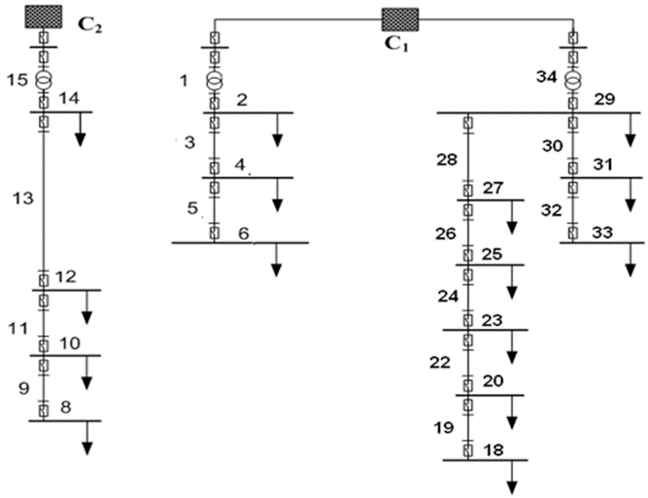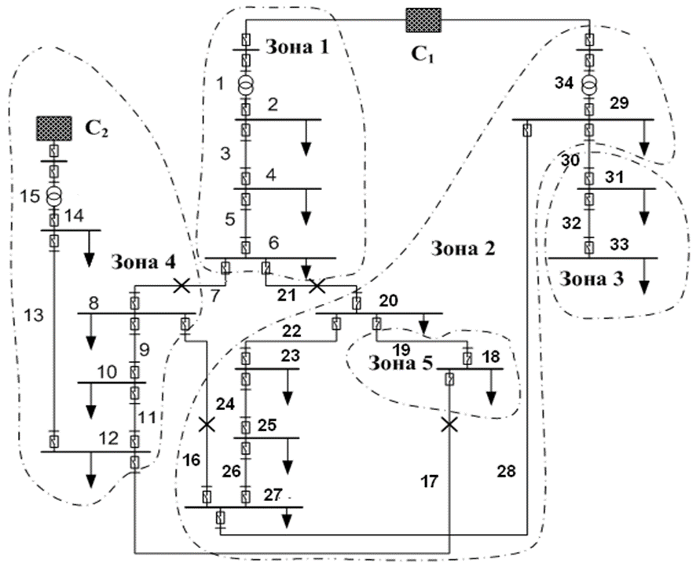
Рис.7.5. Схема городской распределительной Рис. 7.6. Реконструированная городская
электрической сети распределительная электрическая сеть

На рис. 7.5 и 7.6 номерами отмечены элементы схемы – трансформаторы, линии, шины, отказы которых моделируются в процессе расчетов.
Введем понятие операционной зоны электрической сети и поясним его содержание на примере схемы реконструированной сети, представленной на рис. 7.6. Необходимость введения операционных зон обусловлена логикой работы реклоузеров. Операционные зоны формируются, исходя из структуры сети, и представляют собой совокупности элементов, объединяющихся по функциональному смыслу, определяемому логикой работы реклоузеров. Рассмотрим целесообразные автоматические операции в представленных операционных зонах, придающие свойство «активности» распределительной электрической сети.
Операционная зона 1. При отказе трансформатора 1 в данной операционной зоне происходит включение резервной линии 7, тем самым источник питания этой зоны изменяется и структура сети реконфигурируется. После этого вследствие удаленности зоны 1 от источника питания С2 напряжение на шинах 2 снижается до критического уровня, защита минимального напряжения отключает нагрузку, подключенную к этим шинам, тем не менее электроснабжение потребителей, подключенных к шинам 4 и 6, сохраняется.
Другой случай: на линии 3 происходит короткое замыкание, она отключается защитой. Автоматическое включение резервной линии 7 обеспечивает питание потребителей, подключенных к шинам 4 и 6. Аналогично, при коротком замыкании на линии 5 и ее отключении защитой автоматическое включение резервной линии 7 обеспечивает питание потребителей, подключенных к шинам 6. При коротком замыкании на шинах 6 включение резервной линии 7 не происходит, однако питание потребителей, подключенных к шинам 2 и 4, может быть сохранено от источника С₁ при отключении линии 5.
В операционной зоне 2 реконфигурация схемы происходит аналогично: при отказах элементов в этой зоне автоматически включается линия 21, при этом сохраняется питание потребителей, подключенных к шинам этой зоны, в зависимости от того, какой элемент отказал. При отказе шин 20 резервная линия 21 не включается, питание потребителей этой зоны может быть сохранено от источника С₁ при отключении линии 22.
При отказе элемента в операционной зоне 3 реконфигурация сети не производится, так как эта зона имеет радиальную структуру, удалена территориально от других питающих шин и содержит неответственных потребителей, допускающих длительные перерывы электроснабжения.
В операционной зоне 4 переключения аналогичны таковым в зонах 1 и 2, при этом автоматически включается резервная линия 16.
В операционной зоне 5 реконфигурация электрической схемы происходит аналогично путем автоматического включения линии 17.
Таким образом «активность» распределительной электрической сети придают скоординированные операции реклоузеров по включению резервных линий в зависимости от конкретной аварийной ситуации, обеспечивая тем самым самовосстановление системы электроснабжения и, как следствие, повышение ее надежности.

Литература
- Управление мощными энергообъединениями / Н.И.Воропай, В.В.Ершевич, Я.Н.Лугинский и др.; Отв. редактор С.А.Совалов. М.: Энергоатомиздат, 1984, 256 с.
- Blackout prevention in the United States, Europe and Russia / Yu.V.Makarov, V.I.Reshetov, V.A.Stroev, N.I.Voropai // Proceedings of the IEEE, 2005, Vol.93, No.11, p. 1942-1955.
- Besanger Y., Eremia M., Voropai N. Major grid blackouts: Analysis, classification, and prevention //Handbook of Electrical Power System Dynamics: Modeling, Stability, and Control. New Jersey:Wiley – IEEE Press, 2013, p. 789-863.
- Отчет Комиссии РАО «ЕЭС России» по расследованию аварии в ЕЭС России, произошедшей 25 мая 2005 года. URL: http://www.raoees.ru/ru/news/account/show.cgi?content.htm
- Bialek J.W. Why has it happened again? Comparison between the UCTE blackout in 2006 and the blackouts of 2003 // 2007 IEEE Power Tech, Lausanne, Switzerland, July 1-5, 2007, 6 p.
- Надежность систем энергетики. Сборник рекомендуемых терминов // Отв. редактор Н.И.Воропай. М.: ИАЦ «Энергия», 2007, 192 с.
- Fouad A.A., Zhou Qin, Vittal V. System vulnerability as a concept to access power system dynamic security // IEEE Transactions on Power Systems, 1994, Vol.9, No.2, p. 1009-1015.
- Воропай Н.И. О живучести электроэнергетических систем // Надежность электроэнергетических систем: Справочник. М.: Энергоатомиздат, 2000, с. 157-174.
- Эшби У.Р. Введение в кибернетику. М.: Мир, 1959, 432 с.
- Воропай Н.И. Об учете фактора живучести при формировании основной электрической сети Единой электроэнергетической системы СССР // Известия АН СССР. Энергетика и транспорт, 1989, №1, с. 65-70.
- Amin M. Challenges in reliability, security, efficiency, and resilience of energy infrastructure: Toward smart self-healing electric power grid // 2008 IEEE PES General Meeting, Pittsburgh, USA, July 20-24, 2008, 5 p.
- Knight U.G. System restoration following a major disturbance // Electra, 1986, No. 106, p. 33-61.
- Восстановление электроэнергетических систем после крупных аварий / А.И.Воевода, Н.И.Воропай, А.М.Кроль и др. // Известия АН СССР. Энергетика и транспорт, 1991, №1, с. 16-27.
- Воропай Н.И., Домышев А.В., Непомнящий В.А. Модели и методы исследования режимной надежности электроэнергетических систем // Надежность систем энергетики: Проблемы, модели и методы их решения. Новосибирск: Наука, 2014, с. 57-73.
- Trends in microgrid control. IEEE-PES Task Force on Microgrid Control / D.E.Olivares, A.Mehrizi-Sani, A.H.Etemadi, e.a. // IEEE Transactions on Smart Grid, 2014, Vol.5, No.4, p. 1905-1919.
- The control and analysis of self-healing urban power grid / Haoming Liu, Xingying Chen, Kun Yu, Yunhe Hou // IEEE Transactions on Smart Grid, 2012, Vol.3, No.3, p. 1119-1129.
- Ефимов Д.Н. Анализ каскадно развивающихся аварийных процессов // Снижение рисков каскадных аварий в электроэнергетических системах. Новосибирск: Изд-во СО РАН, 2011, с. 12-26.
- Воропай Н.И. Иерархическое моделирование и искусственный интеллект в исследованиях сложных электроэнергетических систем и управлении ими при крупных авариях // Известия РАН. Теория и системы управления, 2005, №1, с .152-158.
- Абраменкова Н.А., Воропай Н.И., Заславская Т.Б. Структурный анализ электроэнергетических систем (В задачах моделирования и синтеза). Новосибирск: Наука, 1990, 224 с.
- Agarkov O.A., Kychakov V.P., Voropai N.I. Transient stability studies of bulk power systems using the simplified and detailed mathematical models // 9th Power System Computation Conference, Cascais, Portugal, August 26-30, 1987, 7 p.
- Воропай Н.И., Кроль А.М., Новорусский В.В. Разработка интеллектуальных средств поддержки решений по восстановлению энергообъединений после аварий // Известия РАН. Энергетика, 1996, №1, с. 14-22.
- Шульгинов Н.Г., Павлушко С.А., Дьячков В.А. Эффективное управление электроэнергетическими режимами работы ЕЭС России в современных условиях // Энергетик, 2013, №6, с. 20-24.
- Fardanesh B. Future trends in power system control // IEEE Computer Applications in Power, 2002, Vol.15, No.3, p. 24-31.
- Интеллектуальная система для предотвращения крупных аварий в энергосистемах / Н.И.Воропай, М.Негневицкий, Н.В.Томин, Д.А.Панасецкий и др. // Электричество, 2014, №8, с. 19-31.
- Совалов С.А., Семенов В.А. Противоаварийное управление в энергосистемах. М.: Энергоатомиздат, 1988, 416 с.
- The strategic power infrastructure defense (SPID) system. A conceptual design / C.-C. Liu, J. Jung, G.T. Heydt, e.a. // IEEE Control Systems, 2000, Vol.20, No.4, p. 40-52.
- Бушуев В.В., Каменев А.С., Кобец Б.Б. Энергетика как инфраструктурная "система систем"//Энергетическая политика, 2012, Вып.5, с.3-14.
- Lin Zhenzhi, Wen Fushuan, Xue Yusheng. A restorative self-healing algorithm for transmission systems based on complex network theory // IEEE Transactions on Smart Grid, 2016, Vol.7, No.4, p. 2154-2162.
- Модель режимной надежности «активных» распределительных электрических сетей / Н.И.Воропай, З.А.Стычински, И.Н.Шушпанов и др. // Известия РАН. Энергетика, 2013, №6, с. 70-79.

